Відповідальному секретарю
приймальної комісії НФаУ
Н. В. Живорі
Завідувача кафедри
клінічної лабораторної діагностики
Єрьоменко Римми Фуатівни

ЗВІТ
Про участь у заході «PHARM CAMP-2019»
28.05.2019 року колектив кафедри клінічної лабораторної діагностики прийняв активну участь у проведенні профорієнтаційного табору «PHARM CAMP-2019» – «Фармація – наука про ліки і не тільки!». Викладачі кафедри розповіли учням 7-х класів ЗОШ № 53 м. Харкова про спеціальності та освітні програми, за якими можна отримати освіту в НФаУ. Відбулась екскурсія до іституту медико-біологічних досліджень НФаУ.
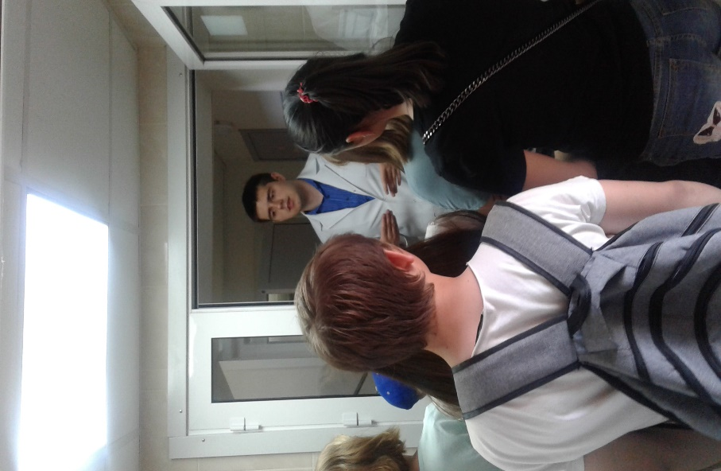
На фото: директор Інституту медико – біологічних досліджень НФаУ Литкін Д.В. та учні 7-х класів ЗОШ № 53 під час заходу.
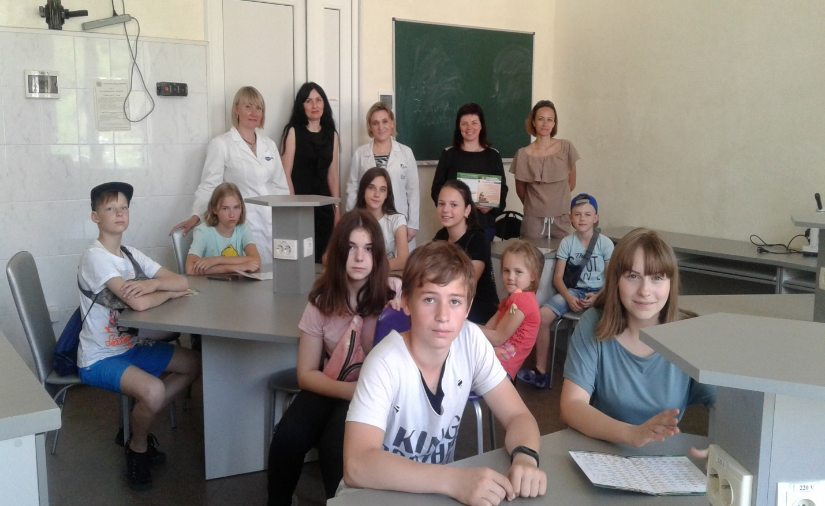

На фото: викладачі кафедри з учнями ЗОШ № 53 м. Харкова під час профорієнтаційного табору «PHARM CAMP-2019» – «Фармація – наука про ліки і не тільки!».

З повагою, Р. Ф. Єрьоменко
завідувач кафедри
клінічної лабораторної діагностики

